Уроки литературного чтения в зависимости от учебных задач и учебного материала могут иметь разную структуру и содержание. Это могут быть уроки первичного восприятия художественного произведения, уроки изучающего чтения или углубленной работы с текстом произведения, уроки обобщения по изученному разделу. По виду деятельности различаются уроки литературного слушания, уроки изучающего чтения, уроки проверки и обобщения, творческие уроки, уроки-отчеты.
Урок - творчество в курсе литературного чтения ( автор Л.А.Ефросинина) являются важной формой организации самостоятельной деятельности с изученным произведением, по изученному разделу или по изученным разделам. Творческие уроки могут быть итогом не только изучения конкретно произведения, но и большого раздела, четверти, года. Например, завершая изучение раздела «Произведения устного народного творчества» можно провести творческие уроки по результатам проектной деятельности: «Из прабабушкиного сундука», «Деревенские посиделки». Учащиеся по группам готовят фольклорный материал, с которым придут на посиделки: инсценируют сказки, показывают сценки из народной жизни, разучивают потешки, прибаутки, песни и загадки.
Предлагаем Вам познакомиться с уроком коллективного творчества во 2 классе, разработанного Рыбниковой Е.В.

Конспект урока разработан
Рыбниковой Е.В., учителем начальных классов
ГБОУ «СОШ №1308» г. Москвы

«Литературное чтение» 2 класс

Тема урока: Коллективное творчество детей при изучении раздела «Снежок порхает, кружится»

Тип урока: урок коллективного творчества
Цели и задачи урока:
формирование предметных действий:
учебные задачи:
- воспринимать художественное слово, понимать красоту зимней природы;
- отрабатывать навыки чтения вслух, молча и выразительно, пользуясь памятками;
- учить выделять слова, показывающие отношение автора;
учебные действия:
- слушать и слышать художественное слово, наблюдать за текстом, соотносить текст с иллюстрацией;
- учиться читать выразительно, пользуясь памяткой 1;
- сравнивать произведения: работа с таблицей, схемами и моделями.

формирование личностных действий:
-воспитывать любовь к родной природе;
-формирование морально-ценностной позиции младших школьников путем целенаправленно организованной работы в коллективе.

формирование регулятивных действий:
-учиться соблюдать последовательность действий в соответствии с алгоритмом ( работа с памятками);
- учиться оценивать свою работу в соответствии предложенным эталоном.

формирование познавательных и коммуникативных действий:
-решать логические задачи ( работа со схемами, таблицами);
-давать полные аргументированные ответы, обогащать словарь;
-учиться работать в группах

Оборудование:
- Мультимедийное оборудование, интерактивная доска.
- Раздаточный материал для работ групп ( См.Приложение).

Материал к уроку:
Для учителя:
- Литературное чтение: программа: 1-4 классы/Л.А. Ефросинина, М.И. Оморокова. – М.: Вентана-Граф, 2013 г.
- Литературное чтение: 2 класс: методическое пособие/Л.А. Ефросинина- М.: Вентана-Граф, 2014 г.

Для ученика:
6.Литературное чтение: 2 класс: учебник для учащихся общеобразовательных учреждений в 2 ч. Ч.1/ Л.А. Ефросинина - М.: Вентана-Граф, 2014 г.
7.Литературное чтение: 2 класс: учебная хрестоматия для учащихся общеобразовательных учреждений в 2 ч. Ч.1 / Л.А. Ефросинина - М.: Вентана-Граф, 2014 г.

Ход урока

- Выявление читательского опыта детей

- Беседа:
Учитель:
– Назовите произведения, с которыми мы работали последние два урока. (Работа на интерактивной доске).
Дети:
– Мы читали русскую народную сказку «Снегурочка» и сказку Владимира Ивановича Даля «Девочка Снегурочка».
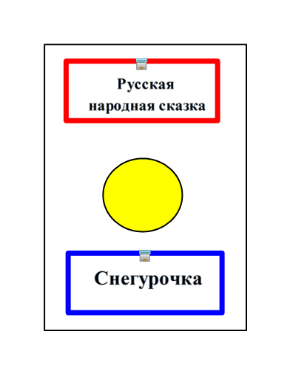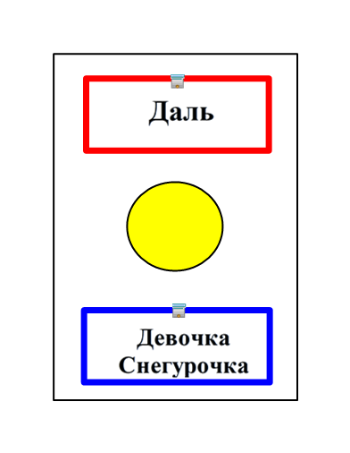
Учитель:
– Что их объединяет? В чём различие? ( Обе сказки о Снегурочке. Одна авторская, а другая народная).

- Сравнение двух сказок о Снегурочке. Работа с таблицей
Учитель:
– Попробуем сравнить сказки более детально. В этом нам поможет таблица.

Название  сказки | Родители  Снегурочки | Появление  Снегурочки | Отношения  в семье | Снегурочка в лесу | Лесные опасности | Концовка сказки
Русская  народная сказка «Снегурочка» | Дед и Баба | Вылепили девочку из снега, а она вдруг ожила. | Снегурочка всё умнее да милее становится. Дед и Баба на неё не нарадуются | Девушка в лесу цветы рвут, венки плетут, а Снегурочка сидит в тени у студёного ручейка. | Девушки развели костёр, вздумали через костёр прыгать. | Прыгнула через костёр Снегурочка и растаяла
В. И.Даль  «Девочка-Снегурочка» | Старик со Старухой | Из комочка снега в горшочке под солнышком появилась девочка. | Растёт Снегурочка на радость старикам - да такая-то умная, такая-то разумная, что такие только в сказках живут, а взаправду не бывают. | Подружки позвали в лес по ягодки. В лесу ягодки увидали, про всё забыли, разбежались по сторонам, а Снегурочку потеряли. | Медведь,  Серый волк,  Лиса Патрикеевна. | Жучка привела Снегурочку домой

Комментарий:
Ученики отвечают на вопросы учителя, находят нужные отрывки из текста сказок и зачитывают, называя сказку, номер страницы учебника и абзац, чтобы весь класс следил по тексту.

Учитель:
– Кто родители Снегурочки?
– Как появилась Снегурочка?
– Как ей жилось у родителей?
– Как вели себя девушки и Снегурочка в лесу?
– Какие опасности подстерегали Снегурочку?
– Как закончилась сказка?
– Конец какой сказки вам понравился больше?
– Какую концовку вы придумали бы для сказки о Снегурочке?

- Драматизация сказки «Дети Деда Мороза»
Учитель:
– Чья внучка Снегурочка? ( Деда Мороза )
– Какую сказку о нём мы читали? ( русскую народную сказку «Дети Деда Мороза»)
– Давайте вспомним эту сказку и покажем её.

Комментарий:
Дети выбирают роли и разыгрывают сказку.

- Словарная работа
Учитель:
– Как ещё называют Деда Мороза? ( Морозко. Мороз Иванович)
– В какой сказке мы встретились с Морозко? ( Э. Шим «Всем вам крышка»)
– От какого слова произошло имя Морозко?

Комментарий:
В процессе беседы идет обогащение словаря. Постепенно составляется словарь «Зимние слова». Составляется словарь на доске в виде схемы: Дед Мороз, ветер, лёд, иней, снежинка. Морозко, Мороз Иванович, мороз, Снегурочка, снег, снежок.

II. Коллективное творчество «Снежок порхает, кружится…» (групповая работа)
- Постановка учебной задачи
Учитель:
– А можно в наш словарь добавить слово «зима»? Как ласково её зовут?

Комментарий:
Дети объясняют и добавляют слова: зимушка. Волшебница-Зима.

Учитель:
– От какого слова произошло имя Снегурочки? (Девочка появилась из снега.)
– В каком разделе находятся все эти произведения? («Снежок порхает, кружится… »)
– Давайте попробуем все вместе рассказать о красоте русской зимы, о том, какой он – снег.
- Деление детей на команды, получение заданий капитаном команды

Комментарий:
Каждая группа получает 4 задания.

1 группа
Что сделать?
Подготовить устно текст - описание «Первый снег», используя слова, характеризующие первый снег из рассказа С. Иванова «Каким бывает снег» 1 глава.
Презентацию текста делает капитан команды.

Найти в стихотворении Н.Некрасова «Саша» «зимние» слова. Эти слова найти на столе учителя и выставить их на доску.

Подготовить коллективное выразительное чтение стихотворения
З. Александровой «Зима», каждый читает 1 строчку.
(распределите на листке, кто что читает).

Сделать коллективно иллюстрацию к тексту-описанию «Первый снег», используя контурный рисунок. Рисунок подписывают внизу справа все художники, его выполнявшие.

2 группа
Что сделать?
Подготовить устно текст - описание «Волшебница-Зима», используя слова, характеризующие снег из рассказа С. Иванова «Каким бывает снег» 2 глава.
Презентацию текст делает капитан команды.

Найти в стихотворении И.Сурикова «Детство» «зимние» слова. Эти слова найти на столе учителя и выставить их на доску.

Подготовить коллективное выразительное чтение стихотворения
С.Есенина «Пороша», каждый читает по 2 строки (распределите на листке, кто что читает).

Сделать коллективно иллюстрацию к тексту-описанию «Волшебница-Зима», используя контурный рисунок. Рисунок подписывают внизу справа все художники, его выполнявшие.

3 группа
Что сделать?
Подготовить устно текст - описание «Злой февраль», используя слова, характеризующие снег из рассказа С. Иванова «Каким
бывает снег» 3 глава.
Презентацию текст делает капитан команды.

Найти в сказке К.Ушинского «Проказы старухи-зимы» «зимние» слова. Эти слова найти на столе учителя и выставить их на доску.

Подготовить коллективное выразительное чтение
стихотворения И. Белякова «О чём ты думаешь, снегирь?»,
каждый читает 1 строчку (распределите на листке, кто что читает).

Сделать иллюстрацию к тексту-описанию «Первый снег»,
используя контурный рисунок. Рисунок подписывают внизу справа все художники, его выполнявшие.

Комментарий:
Дети работают над заданиями. В ходе их выполнения звучит музыка Вивальди из «Времён года».

- Работа в группах

Комментарий: Для коллективного творчества потребуются большие листы бумаги, на которых показаны элементы пейзажа, гуашь, кисти или восковые мелки. Дети в каждой команде выбирают капитана, распределяют роли: кто будет работать с текстом С.Иванова и составлять текст - описание, кто будет искать «зимние слова», кто будет художником, кто какую строчку читает в стихотворении.

- Защита проектов

Комментарий: Каждая команда представляет свой проект по следующему алгоритму:
- команда выходит к доске,
- 2 художника прикрепляют магнитами на доску рисунок,
- карточки с «зимними словами» прикрепляются к доске.
- Защита проекта:
  - Капитан команды называет тему проекта, представляет устный текст-описание;
  - Один из художников комментирует иллюстрацию;
  - Член команды называет новые «зимние слова», найденные в данном тексте;
  - Вся группа коллективно читает заявленное стихотворение.

III. Итог урока

Учитель:
– Спасибо. Вы замечательно справились со своей задачей. У нас получился интересный рассказ о волшебнице Зиме. Зима действительно волшебница, она преображает мир, околдовывает его. Это единственное время года, обладающее способностью рисовать одной белой краской, но столькими ее оттенками!

IV. Домашнее задание

Учитель:
– Зиме посвящается много стихов, писатели посвящают Зиме свои произведения, художники рисуют зимние пейзажи, композиторы посвящают ей свою музыку. Наш урок был необычный, потому и домашнее задание нестандартное. Выберите себе задание по душе.

- Перечитать понравившееся произведение из раздела;
- Найти и прочитать новое произведение о зиме;
- Сочинить небольшой рассказ или своё четверостишие о зиме;
- Нарисовать рисунок «Идёт Волшебница-Зима».

Приложение 1
Иллюстрации, которые можно использовать
для контурного рисунка, в коллективном творчестве детей

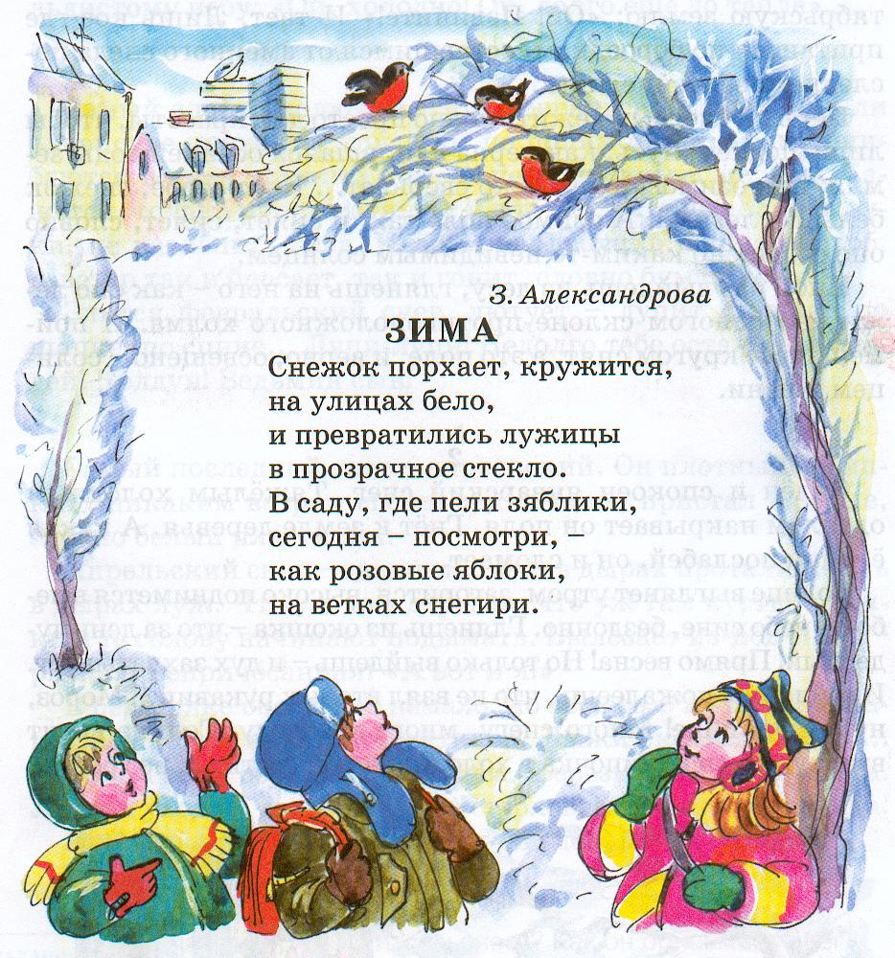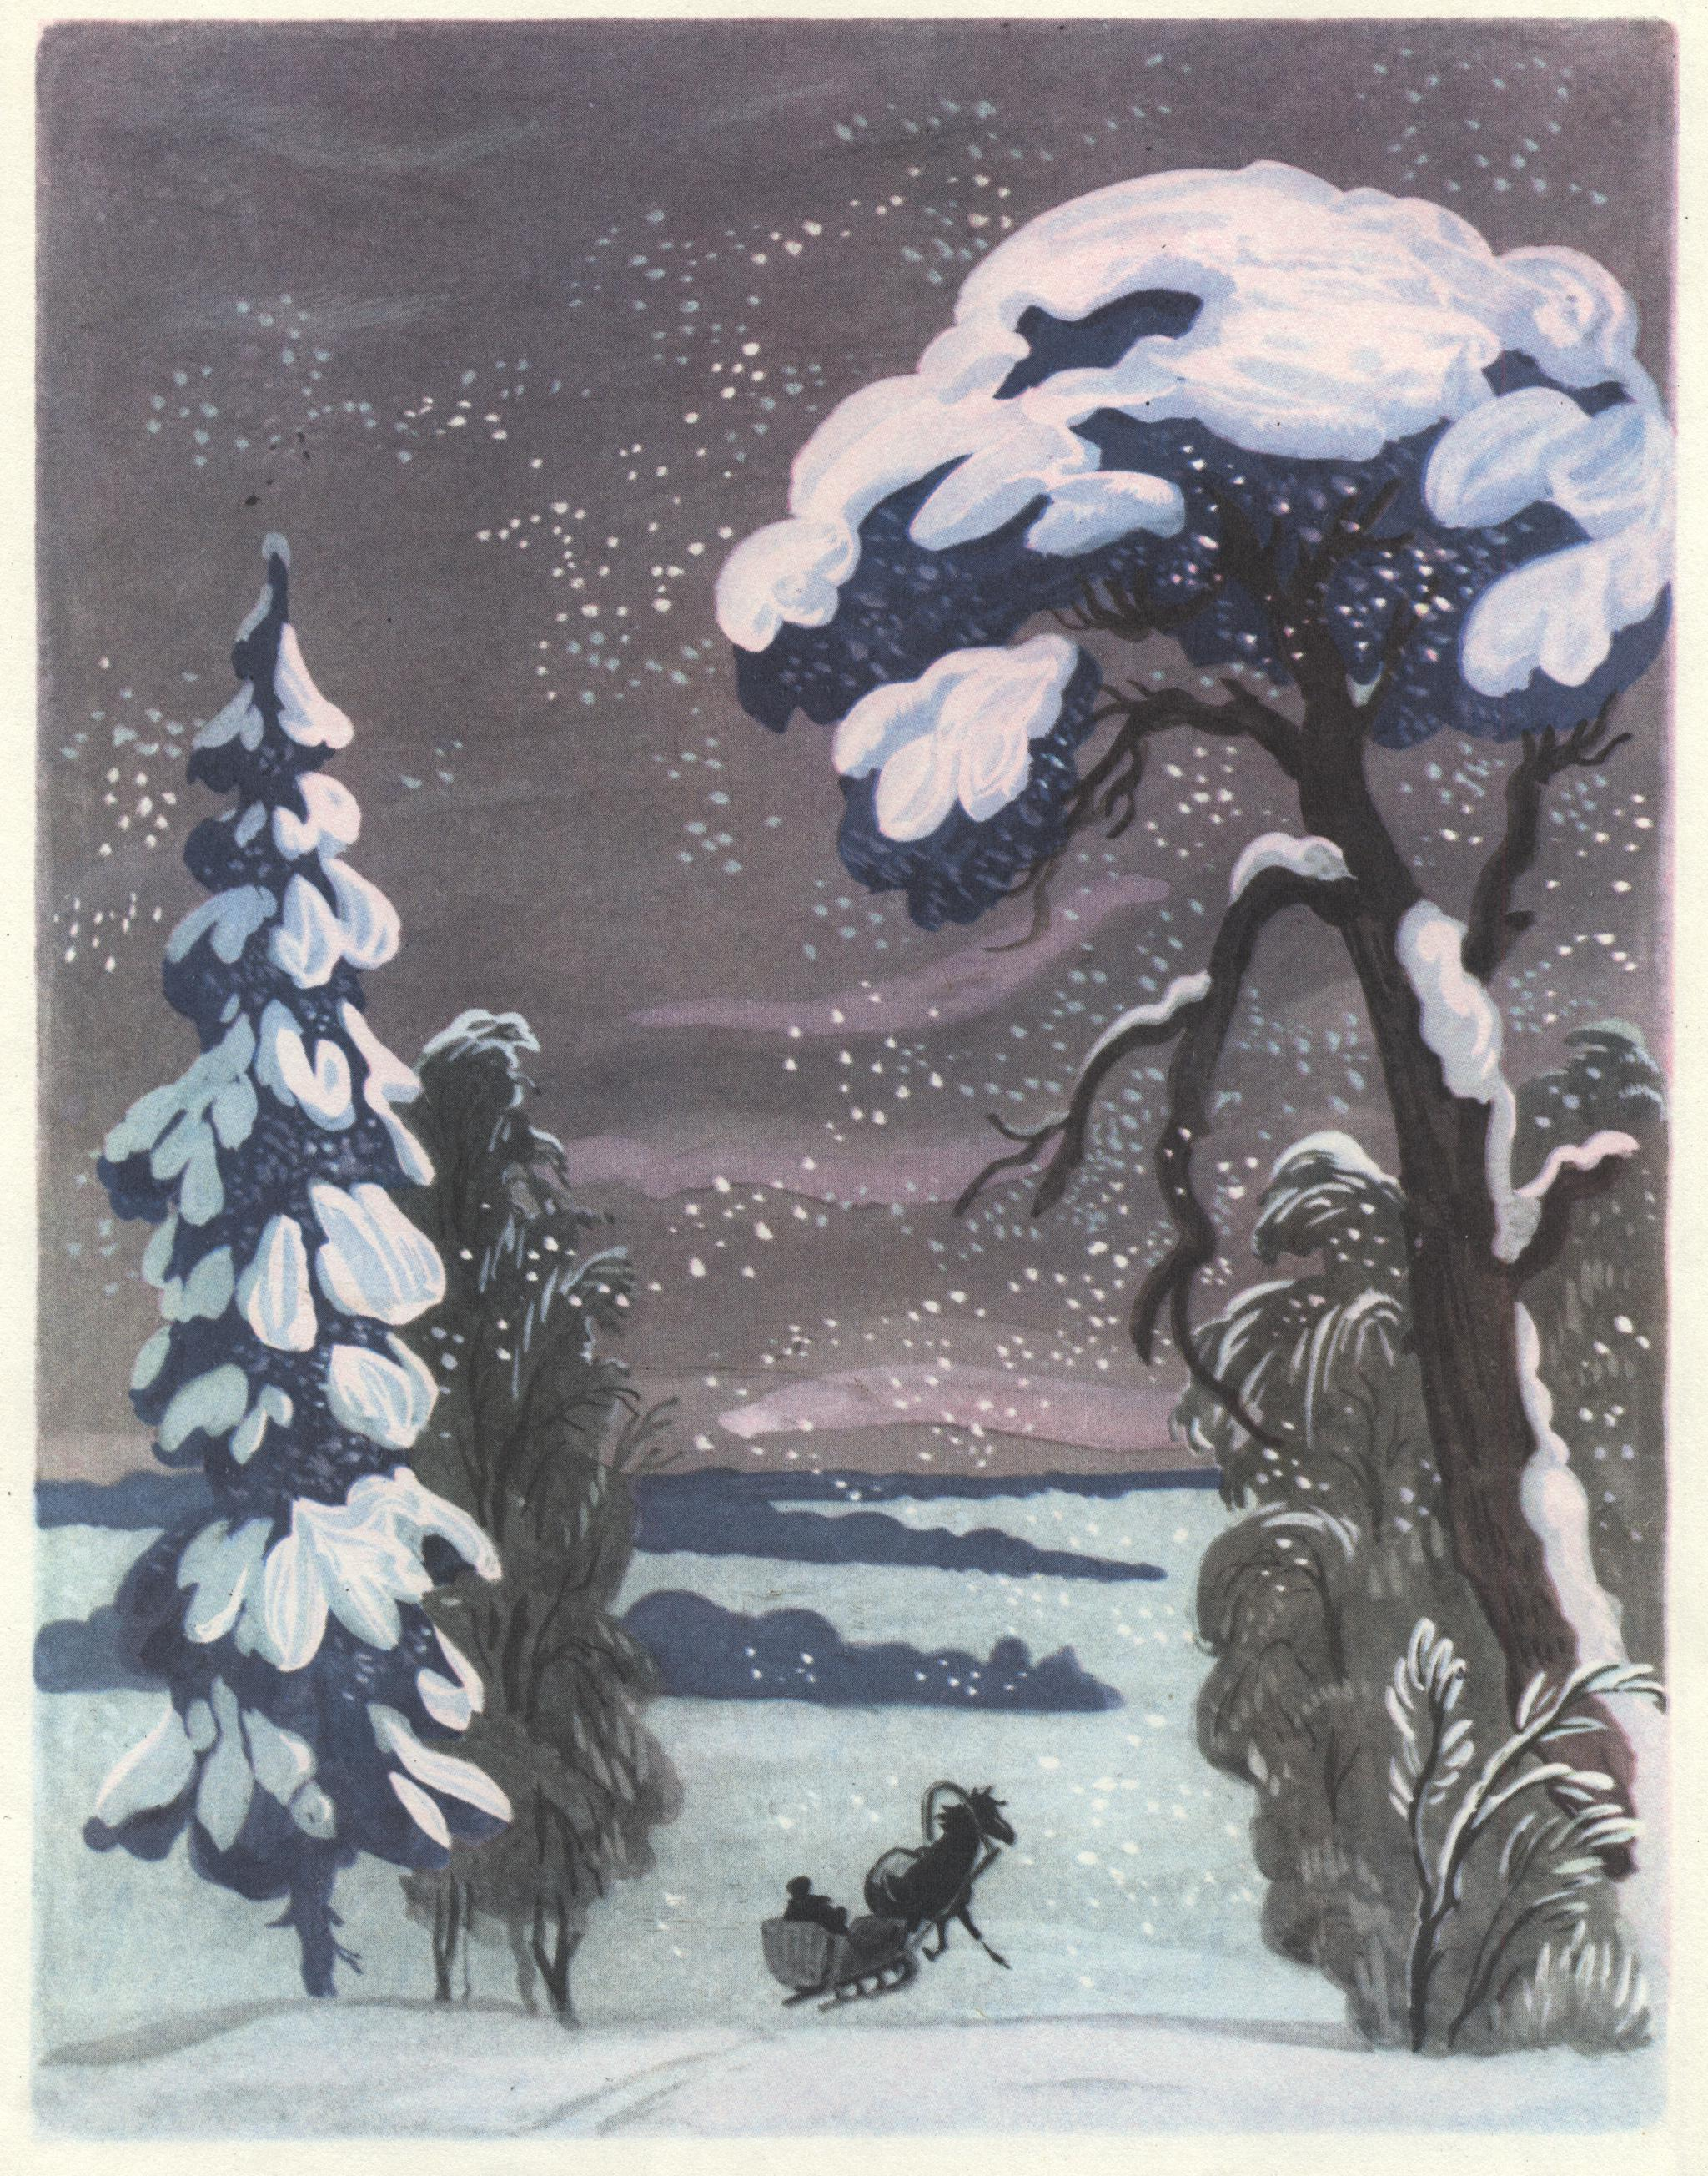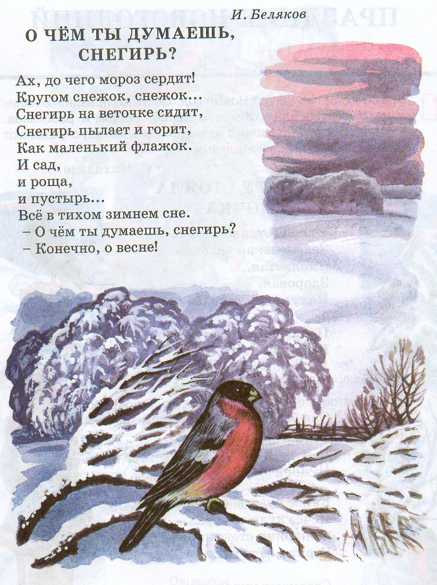

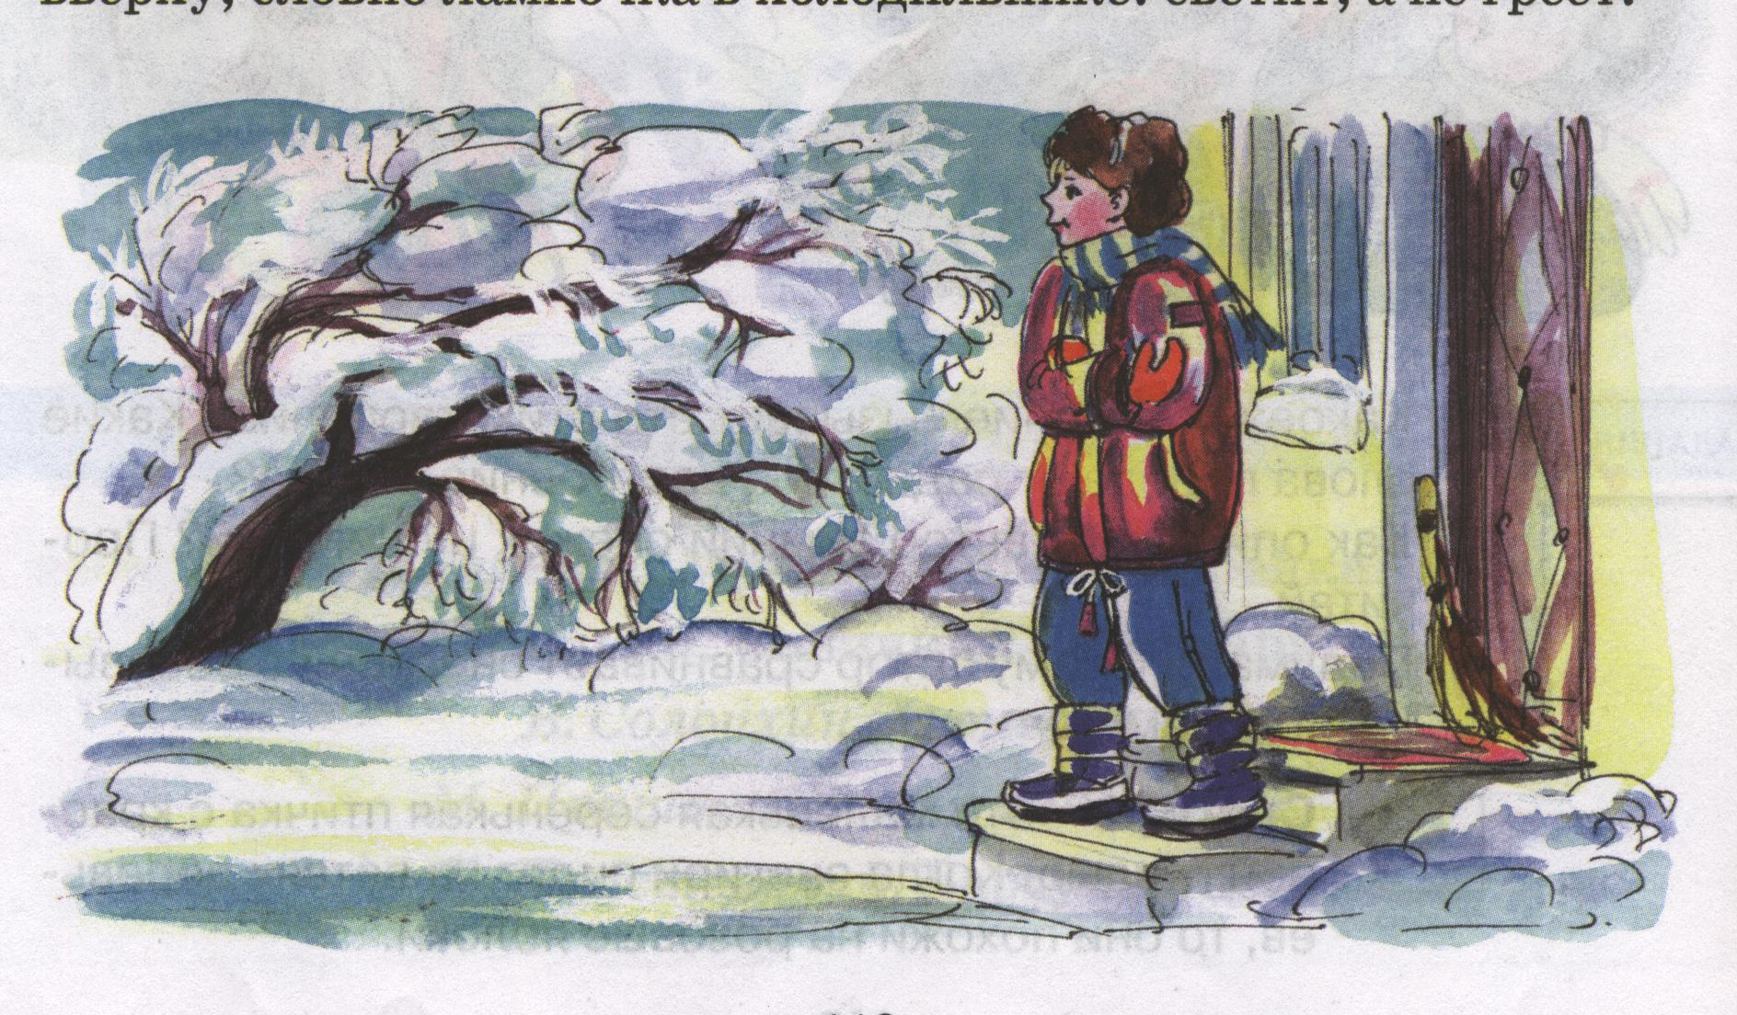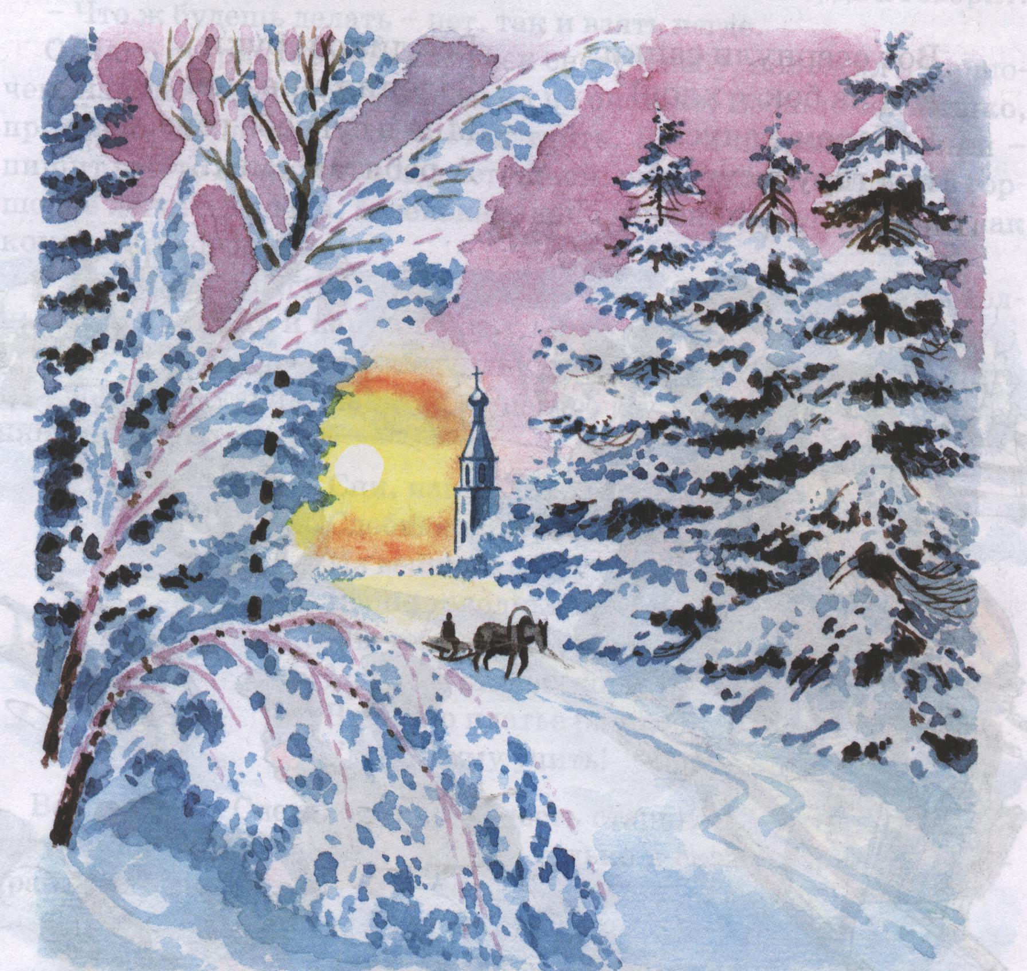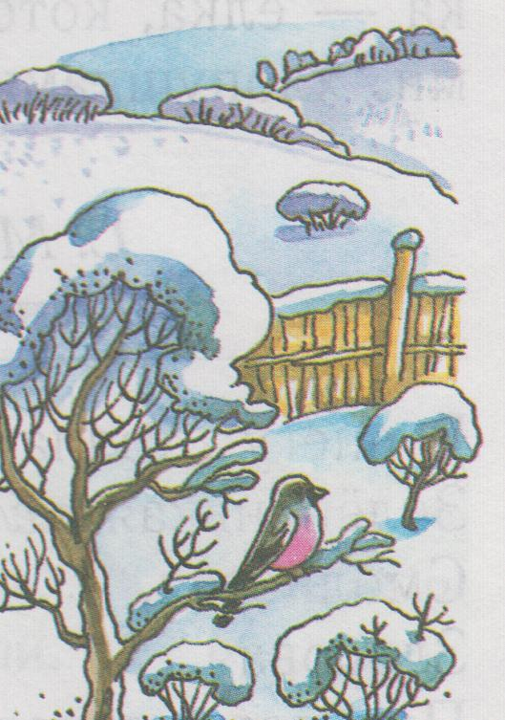

Приложение 2 «Зимние слова»

Снегурочка | Дед Мороз | санки
снежок | Мороз Иванович | салазки
снег | Морозко | ледяные горы
снегирь | мороз | ветер
снежинка | зимний сон | лёд
снежки | зимние сумерки | иней
снежная баба | сугроб | коньки
зима | зимушка | Волшебница - Зима

Приложение 3 Задания для групп
1 группа
Что сделать?
Подготовить устно текст - описание «Первый снег», используя, слова, характеризующие первый снег из рассказа С. Иванова «Каким бывает снег» 1 глава.
Презентует текст капитан команды.

Найти в стихотворении Некрасова «Саша» «зимние» слова. Эти слова найти на столе учителя и выставить их на доску.

Подготовить коллективное выразительное чтение стихотворения
З. Александровой «Зима», каждый читает 1 строчку.
(распределите на листке, кто что читает).

Сделать коллективно иллюстрацию к тексту-описанию «Первый снег», используя контурный рисунок. Рисунок подписывают внизу справа все художники, его выполнявшие.

2 группа
Что сделать?
Подготовить устно текст - описание «Волшебница-Зима», используя, слова, характеризующие снег из рассказа С. Иванова «Каким бывает снег» 2 глава.
Презентует текст капитан команды.

Найти в стихотворении И.Сурикова «Детство» «зимние» слова. Эти слова найти на столе учителя и выставить их на доску.

Подготовить коллективное выразительное чтение стихотворения
С.Есенина «Пороша», каждый читает по 2 строки (распределите на листке, кто что читает).

Сделать коллективно иллюстрацию к тексту-описанию «Волшебница-Зима», используя контурный рисунок. Рисунок подписывают внизу справа все художники, его выполнявшие.

3 группа
Что сделать?
Подготовить устно текст - описание «Злой февраль», используя, слова, характеризующие снег из рассказа С. Иванова «Каким бывает снег» 3 глава.
Презентует текст капитан команды.

Найти в сказке Ушинского «Проказы старухи-зимы» «зимние» слова. Эти слова найти на столе учителя и выставить их на доску.

Подготовить коллективное выразительное чтение
стихотворения И. Белякова «О чём ты думаешь, снегирь?»,
каждый читает 1 строчку (распределите на листке, кто что читает).

Сделать иллюстрацию к тексту-описанию «Первый снег»,
используя контурный рисунок. Рисунок подписывают внизу справа все художники, его выполнявшие.

Приложение 4

Текст стихотворений для коллективного чтения и план защиты проекта

Зинаида Николаевна Александрова «Зима»  Снежок порхает, кружится,  На улицах бело,  И превратились лужицы  В прозрачное стекло.  В саду, где пели зяблики,  Сегодня – посмотри:  Как розовые яблоки,  На ветках снегири. | И. А. Беляков  «О чём ты думаешь, снегирь?»  Ах, до чего мороз сердит!  Кругом снежок, снежок…  Снегирь на веточке сидит,  Снегирь пылает и горит,  Как маленький флажок.  И сад,  и роща,  и пустырь…  Всё в тихом зимнем сне.  – О чем ты думаешь, снегирь?  – Конечно, о весне!
Сергей Александрович Есенин  «Пороша»  Еду. Тихо. Слышны звоны  Под копытом на снегу,  Только серые вороны  Расшумелись на лугу.  Заколдован невидимкой,  Дремлет лес под сказку сна,  Словно белою косынкой  Подвязалася сосна.  Понагнулась, как старушка,  Оперлася на клюку,  А под самою макушкой  Долбит дятел на суку.  Скачет конь, простору много.  Валит снег и стелет шаль.  Бесконечная дорога  Убегает лентой вдаль. | План защиты проекта  Вся команда выходит к доске, художники прикрепляют магнитами на доску рисунок, другие члены команды – «зимние» слова.  1.Капитан команды:  Мы расскажем Вам о…  ____________________________________  (называет тему, рассказывает о снеге)  2. Художник комментирует рисунок:  Этим рисунком мы хотели показать…  _____________________________________  3. Член команды:  В___________________________________  (называет произведение)  мы нашли такие зимние слова:  _____________________________________  4. Капитан команды:  Послушайте стихотворение …  ________________________________  (называет произведение).  5. Вся группа коллективно читает заявленное стихотворение.

